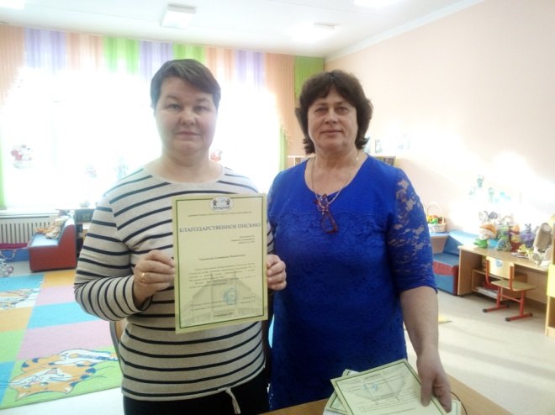
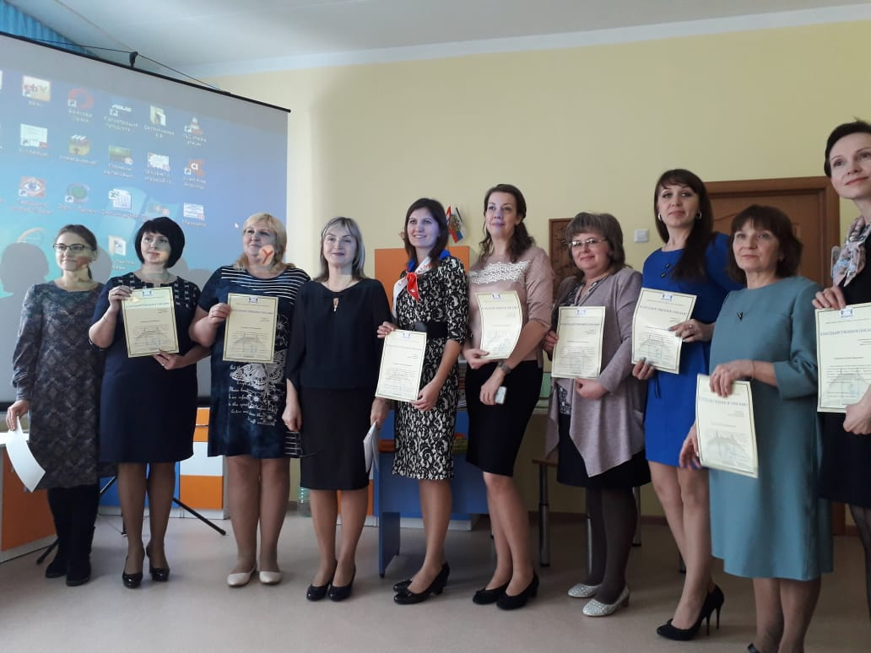
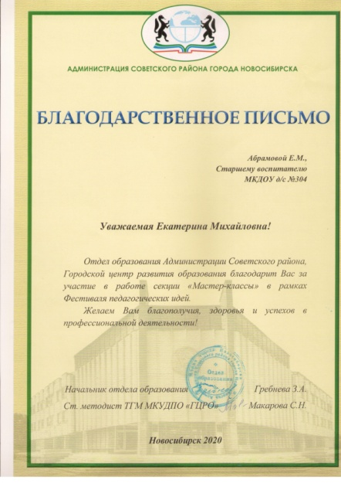
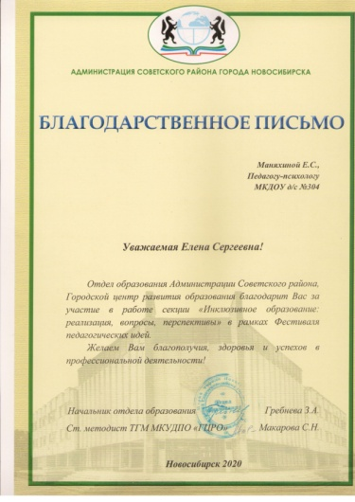
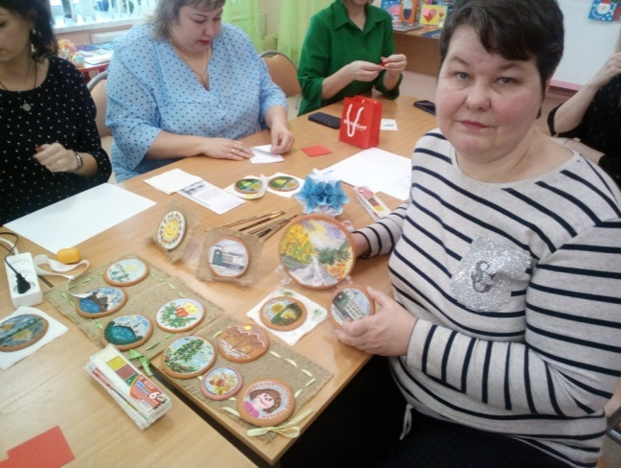
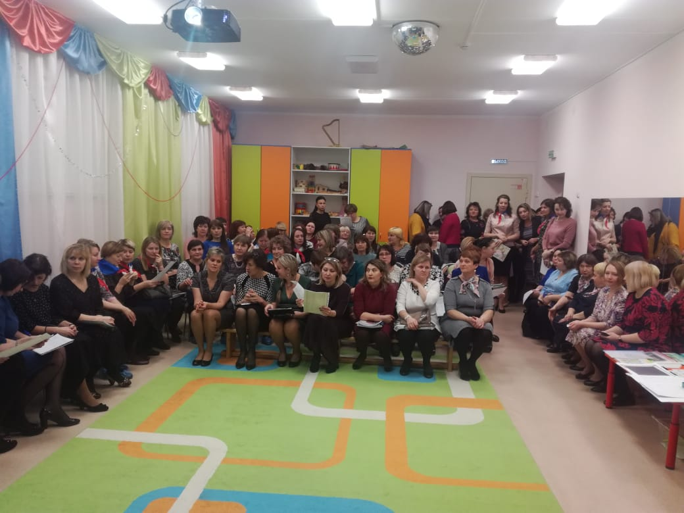
31.01.2020 г. педагоги: старший воспитатель Абрамова Е.М., педагог-психолог Маняхина Е.С. приняли участие в Фестивале педагогических идей в работе секции "Инклюзивное образование: реализация, вопросы, перспективы" и в секции "Мастер-классы".

